
Internationale Hochschule Fernstudium
Studiengang: Cyber Security
Kurs: DLBDSEDA02_D
Projekt

Projekt: Data Analysis

Marcel Peter Borchers
Matrikelnummer: IU14077409
An den Grachten 50
30926 Seelze

Tutor: Frank, Passing
Abgabedatum: 24.10.2026
Inhaltsverzeichnis
1 Konzeptionspahse 1

Erarbeitungs-/Reflexionsphase
Während dem anfang mit dem arbeiten mit python ist mir aufgefallen, dass ich den zuerst ausgewählten daten satz doch nicht gut fand, weil dieser schon teils vorverarbeitet war. Daher habe ich mich dann für einen anderen entschieden: https://data.mendeley.com/datasets/7wmpsc8msm/1
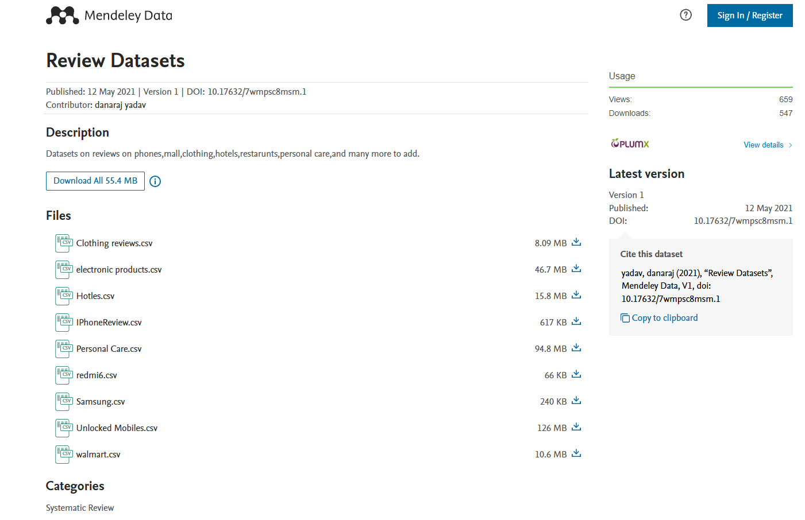
Im Verlauf der Implementierungsphase wurde der ursprünglich ausgewählte Datensatz durch einen Datensatz mit Amazon-Produktbewertungen ersetzt. Bei der Untersuchung der Daten zeigte sich, dass sich der neue Datensatz besser für die praktische Umsetzung und nachvollziehbare Erprobung der geplanten Textvorverarbeitung eignete. Der Wechsel wird bei der Interpretation der Ergebnisse berücksichtigt, da die untersuchten Produktbewertungen nicht unmittelbar den ursprünglich vorgesehenen Bürgerbeschwerden entsprechen.
Das können wir später noch an deinen tatsächlichen Arbeitsverlauf anpassen.

